汽车和挂车类型的术语和定义
标 准 号： GB/T 3730.1-2001
替代情况： 替代 GB/T 3730.1-1988
发布单位： 国家质量监督检验检疫总局
起草单位： 中国汽车技术研究中心
发布日期：
实施日期：
点 击 数： 17702
更新日期： 2008年03月07日
前 言
本标准修改采用ISO/WD3833：1999《道路车辆 类型 术语和定义》，是对GB/T3730.1-1988《汽车和半挂车的术语和定义 车辆类型》的修订。本标准与ISO/WD3833不同点：因我国已有摩托车和轻便摩托车术语标准，因此在本标准中删除了ISO/WD3833中摩托车和轻便摩托车的术语和定义部分，其他技术内容则等同采用ISO/WD3833的内容；并按GB/T1.1的要求，在ISO/WD3833内容基础上增加了索引部分。
本标准与上一版本在标准内容上有较大差别，不再对车辆进行分类和分级，而是给出各种车型的具体术语和定义，并给出了相应的示意图。
本标准自实施之日起，代替GB/T3730.1-1988。
本标准的附录A、附录B都是提示的附录。
本标准由国家机械工业局提出。
本标准由全国汽车标准化技术委员会归口。
本标准起草单位：中国汽车技术研究中心。
本标准主要起草人：刘彦戎、吴卫、赵静炜、刘翔海。
本标准于1983年6月首次发布，1988年6月第一次修订。
1 范围
本标准对汽车、挂车和汽车列车的类型给出术语和定义。
本标准适用于为在道路上运行而设计的汽车、挂车和汽车列车。
2 术语和定义
2.1 汽车 motor vehicle
由动力驱动，具有四个^{1）}或四个以上车轮的非轨道承载的车辆，主要用于：
──载运人员和/或货物；
──牵引载运人员和/或货物的车辆；
──特殊用途。
本术语还包括：
a）与电力线相联的车辆，如无轨电车；
b）整车整备质量超过400kg的三轮车辆。^{1）}
2.1.1 乘用车Passenger car(见表1)
在其设计和技术特性上主要用于载运乘客及其随身行李和/或临时物品的汽车，包括驾驶员座位在内最多不超过9个座位。它也可以牵引一辆车。
注：表1中2.1.1.1～2.1.1.6给出的乘用车也可俗称轿车。
表 1
序号 | 术语 | 定义 | 示意图
2.1.1.1 | 普通乘用车  saloon(sedan) | 车身：  封闭式，侧窗中柱有或无。  车顶（顶盖）：  固定式，硬顶。有的顶盖一部分可以开启。  座位：  4个或4个以上座位，至少两排。  后座椅可折叠或移动，以形成装载空间。  车门：  2个或4个侧门，可有一后开启门 | 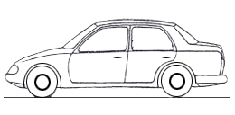
2.1.1.2 | 活顶乘用车  convertible saloon | 车身：  具有固定侧围框架的可开启式车身。  车顶（顶盖）：  车顶为硬顶或软顶，至少有两个位置：  1.封闭；2.开启或拆除。  可开启式车身可以通过使用一个或数个硬顶部件和/或合拢软顶将开启的车身关闭。  座位：  4个或4个以上座位，至少两排。  车门：  2个或4个侧门。  车窗：4个或4个以上侧窗 | 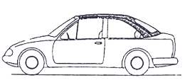
2.1.1.3 | 高级乘用车  pullman saloon  (pullman sedan)  (executive limousine) | 车身：  封闭式。前后座之间可以设有隔板。  车顶（顶盖）：  固定式，硬顶。有的顶盖一部分可以开启。  座位：  4个或4个以上座位，至少两排。后排座椅前可安装折叠式座椅。  车门：  4个或6个侧门，也可有一个后开启门。  车窗：  6个或6个以上侧窗 | 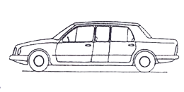
2.1.1.4 | 小型乘用车  coupe | 车身：  封闭式，通常后部空间较小。  车顶（顶盖）：  固定式，硬顶。有的顶盖一部分可以开启。  座位：  2个或2个以上的座位，至少一排。  车门：  2个侧门，也可有一个后开启门。  车窗：  2个或2个以上侧窗 | 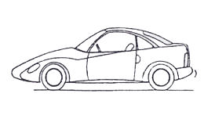
2.1.1.5 | 敞篷车  convertible(open tourer)(roadster)(spider) | 车身：  可开启式。  车顶（顶盖）：  车顶可为软顶或硬顶，至少有两个位置：第一个位置遮覆车身；第二个位置车顶卷收或可拆除。  座位：  2个或2个以上的座位，至少一排。  车门：  2个或4个侧门。  车窗：  2个或2个以上侧窗 | 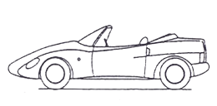
2.1.1.6 | 仓背乘用车  hatchback | 车身：  封闭式，侧窗中柱可有可无。  车顶（顶盖）：  固定式，硬顶。有的顶盖一部分可以开启。  座位：  4个或4个以上座位，至少两排。后座椅可折叠或可移动，以形成一个装载空间。  车门：  2个或4个侧门，车身后部有一仓门。
2.1.1.7 | 旅行车  station wagon | 车身：  封闭式。车尾外形按可提供较大的内部空间。  车顶（顶盖）：  固定式，硬顶。有的顶盖一部分可以开启。  座位：  4个或4个以上座位，至少两排。座椅的一排或多排可拆除，或装有向前翻倒的座椅靠背，以提供装载平台。  车门：  2个或4个侧门，并有一后开启门。  车窗：  4个或4个以上侧窗 | 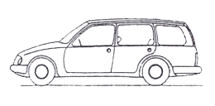
2.1.1.8 | 多用途乘用车  multipurpose passenger car | 上述2.1.1.1～2.1.1.7车辆以外的，只有单一车室载运乘客及其行李或物品的乘用车。但是，如果这种车辆同时具有下列两个条件，则不属于乘用车而属于货车：  1.除驾驶员以外的座位数不超过6个；  只要车辆具有可使用的座椅安装点，就应算“座位”存在。  2.P-（M+N×68）＞N×68  式中：P—最大设计总质量；  M—整车整备质量与1位驾驶员质量之和；  N—除驾驶员以外的座位数 | 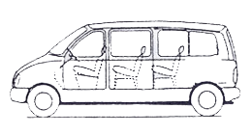
2.1.1.9 | 短头乘用车  forward control passenger car | 一种乘用车，它一半以上的发动机长度位于车辆前风窗玻璃最前点以后，并且方向盘的中心位于车辆总长的前四分之一部分内 | 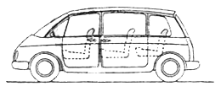
2.1.1.10 | 越野乘用车  off-road passenger car | 在其设计上所有车轮同时驱动（包括一个驱动轴可以脱开的车辆），或其几何特性（接近角、离去角、纵向通过角，最小离地间隙）、技术特性（驱动轴数、差速锁止机构或其他型式机构）和它的性能（爬坡度）允许在非道路上行驶的一种乘用车 | 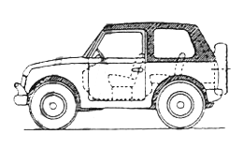
2.1.1.11 | 专用乘用车  special purpose passenger car | 运载乘员或物品并完成特定功能的乘用车，它具备完成特定功能所需的特殊车身和/或装备。  例如：旅居车、防弹车、救护车、殡仪车等
2.1.1.11.1 | 旅居车  motor caravan | 旅居车是一种至少具有下列生活设施结构的乘用车：  —座椅和桌子；  —睡具，可由座椅转换而来；  —炊事设施；  —储藏设施
2.1.1.11.2 | 防弹车  armoured passenger car | 用于保护所运送的乘员和/或物品并符合装甲防弹要求的乘用车
2.1.1.11.3 | 救护车  ambulance | 用于运送病人或伤员并为此目的配有专用设备的乘用车 | 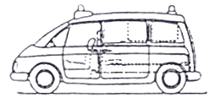
2.1.1.11.4 | 殡仪车  hearse | 用于运送死者并为此目的而配有专用设备的乘用车
注：定义中的车窗指一个玻璃窗口，它可由一块或几块玻璃组成（例如通风窗为车窗的一个组成部分）。
2.1.2 商用车辆commercial vehicle（见表2）
在设计和技术特性上用于运送人员和货物的汽车，并且可以牵引挂车。
乘用车不包括在内。
表 2
序号 | 术语 | 定义 | 示意图
2.1.2.1 | 客车  bus | 在设计和技术特性上用于载运乘客及其随身行李的商用车辆，包括驾驶员座位在内座位数超过9座。  客车有单层的或双层的，也可牵引一挂车
2.1.2.1.1 | 小型客车  minibus | 用于载运乘客，除驾驶员座位外，座位数不超过16座的客车 | 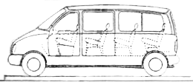
2.1.2.1.2 | 城市客车  city-bus | 一种为城市内运输而设计和装备的客车。这种车辆设有座椅及站立乘客的位置，并有足够的空间供频繁停站时乘客上下车走动用 | 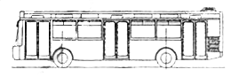
2.1.2.1.3 | 长途客车  interurban coach | 一种为城间运输而设计和装备的客车。这种车辆没有专供乘客站立的位置，但在其通道内可载运短途站立的乘客 | 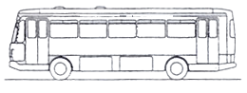
2.1.2.1.4 | 旅游客车  touring coach | 一种为旅游而设计和装备的客车。这种车辆的布置要确保乘客的舒适性，不载运站立的乘客 | 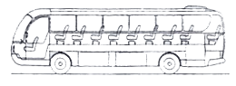
2.1.2.1.5 | 铰接客车  articulated bus | 一种由两节刚性车厢铰接组成的客车。在这种车辆上，两节车厢是相通的，乘客可通过铰接部分在两节车厢之间自由走动。  这种车辆可以按2.1.2.1.2～2.1.2.1.4进行装备。  两节刚性车厢永久联结，只有在工厂车间使用专用的设施才能将其拆开 | 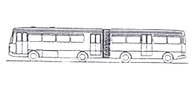
2.1.2.1.6 | 无轨电车  trolley bus | 一种经架线由电力驱动的客车。  这种电车可指定用作多种用途，并按2.1.2.1.2、2.1.2.1.3和2.1.2.1.5进行装备 | 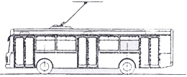
2.1.2.1.7 | 越野客车  off-road bus | 在其设计上所有车轮同时驱动（包括一个驱动轴可以脱开的车辆）或其几何特性（接近角、离去角、纵向通过角、最小离地间隙）、技术特性（驱动轴数、差速锁止机构或其他型式机构）和它的性能（爬坡度）允许在非道路上行驶的一种车辆
2.1.2.1.8 | 专用客车  special bus | 在其设计和技术特性上只适用于需经特殊布置安排后才能载运人员的车辆
2.1.2.2 | 半挂牵引车  semi-trailer towing vehicle | 装备有特殊装置用于牵引半挂车的商用车辆 | 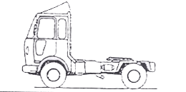
2.1.2.3 | 货车  goods vehicle | 一种主要为载运货物而设计和装备的商用车辆，它能否牵引一挂车均可
2.1.2.3.1 | 普通货车  general purpose goods vehicle | 一种在敞开（平板式）或封闭（厢式）载货空间内载运货物的货车 | 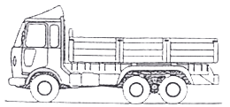
2.1.2.3.2 | 多用途货车  multipurpose goods vehicle | 在其设计和结构上主要用于载运货物，但在驾驶员座椅后带有固定或折叠式座椅，可运载3个以上的乘客的货车 | 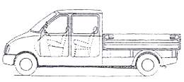
2.1.2.3.3 | 全挂牵引车  trailer towing vehicle | 一种牵引牵引杆式挂车的货车。  它本身可在附属的载运平台上运载货物 | 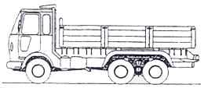
2.1.2.3.4 | 越野货车  off-road goods vehicle | 在其设计上所有车轮同时驱动（包括一个驱动轴可以脱开的车辆）或其几何特性（接近角、离去角、纵向通过角，最小离地间隙）、技术特性（驱动轴数、差速锁止机构或其他型式的机构）和它的性能（爬坡度）允许在非道路上行驶的一种车辆 | 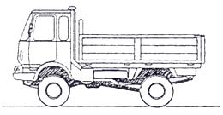
2.1.2.3.5 | 专用作业车  special goods vehicle | 在其设计和技术特性上用于特殊工作的货车。例如：消防车、救险车，垃圾车、应急车、街道清洗车、扫雪车、清洁车等 | 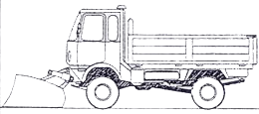
2.1.2.3.6 | 专用货车  specialized goods vehicle | 在其设计和技术特性上用于运输特殊物品的货车。例如：罐式车、乘用车运输车、集装箱运输车等 | 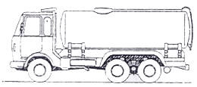
2.2 挂车trailer
就其设计和技术特性需由汽车牵引，才能正常使用的一种无动力的道路车辆，用于：
——载运人员和/或货物；
——特殊用途。
2.2.1 牵引杆挂车draw-bar trailer（见表3）
至少有两根轴的挂车，具有：
——一轴可转向；
——通过角向移动的牵引杆与牵引车联结；
——牵引杆可垂直移动，联结到底盘上，因此不能承受任何垂直力。
具有隐藏支地架的半挂车也作为牵引杆挂车。
表 3
序号 | 术语 | 定义 | 示意图
2.2.1.1 | 客车挂车  bus trailer | 在其设计和技术特性上，用于载运人员及其随身行李的牵引杆挂车。它可按2.1.2.2和2.1.2.3装备 | 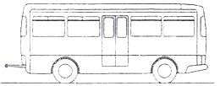
2.2.1.2 | 牵引杆货车挂车  goods draw-bar trailer | 在其设计和技术特性上用于载运货物的牵引杆挂车 | 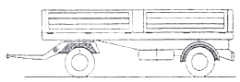
2.2.1.3 | 通用牵引杆挂车  general purpose draw-bar trailer | 一种在敞开（平板式）或封闭（厢式）载货空间内载运货物的牵引杆挂车
2.2.1.4 | 专用牵引杆挂车  special draw-bar trailer | 一种牵引杆挂车，按其设计和技术特性用作：  —需经特殊布置后才能载运人员和/（或）货物；  —只执行某种规定的运输任务。（例如：乘用车运输挂车、消防挂车、低地板挂车、空气压缩机挂车等，不限于本表所列） | 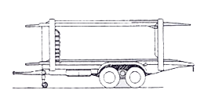
2.2.2 半挂车semi-trailer（见表4）
车轴置于车辆重心（当车辆均匀受载时）后面，并且装有可将水平或垂直力传递到牵引车的联结装置的挂车。

表 4
序号 | 术语 | 定义 | 示意图
2.2.2.1 | 客车半挂车  bus semi-trailer | 在其设计和技术特性上用于载运乘客及其随身行李的半挂车。这种半挂车可按2.1.2.1至2.1.2.3加以装备 | 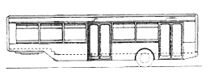
2.2.2.2 | 通用货车 半挂车  general purpose goods semi-trailer | 一种在敞开（平板式）或封闭（厢式）载货空间内载运货物的半挂车 | 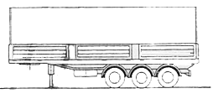
2.2.2.3 | 专用半挂车  special semi-trailer | 一种半挂车，按其设计和技术特性用作：  —需经特殊布置后才能载运人员和（或）货物；  —只执行某种规定的运输任务。（例如：原木半挂车、消防半挂车、低地板半挂车、空气压缩机半挂车等，不限于本表所列） | 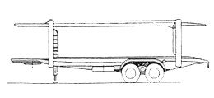
2.2.2.4 | 旅居半挂车  caravan semi-trailer | 能够提供活动睡具的半挂车
2.2.3 中置轴挂车centre axle trailer（见表4）
牵引装置不能垂直移动（相对于挂车），车轴位于紧靠挂车的重心（当均匀载荷时）的挂车，这种车辆只有较小的垂直静载荷作用于牵引车，不超过相当于挂车最大质量的10%或1000N的载荷（两者取较小者）。其中一轴或多轴可由牵引车来驱动。
表 4
序号 | 术语 | 定义 | 示意图
2.2.3.1 | 旅居挂车  caravan | 能够提供活动睡具的中置轴挂车 | 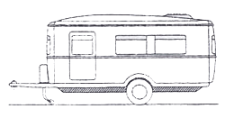
2.3 汽车列车combination vehicles（见表5）
一辆汽车与一辆或多辆挂车的组合。
表 5
序号 | 术语 | 定义 | 示意图
2.3.1 | 乘用车列车  passenger/car trailer combination | 乘用车和中置轴挂车的组合 | 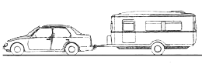
2.3.2 | 客车列车  bus road train | 一辆客车与一辆或多辆挂车的组合。  各节乘客车厢不相通，有时可设服务走廊 | 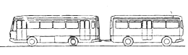
2.3.3 | 货车列车  goods road train | 一辆货车与一辆或多辆挂车的组合 | 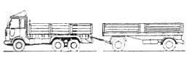
2.3.4 | 牵引杆挂车列车  draw-bar tractor combination | 一辆全挂牵引车与一辆或多辆挂车的组合 | 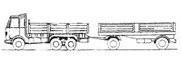
2.3.5 | 铰接列车  articulated vehicle | 一辆半挂牵引车与具有角向移动联结的半挂车组成的车辆 | 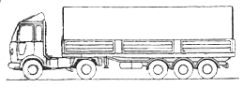
2.3.6 | 双挂列车  double road train | 一辆铰接式列车与一辆牵引杆挂车的组合 | 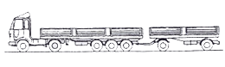
2.3.7 | 双半挂列车  double semi-trailer road train | 一辆铰接式列车与一辆半挂车的组合。两辆车的联结是通过第二个半挂车的联结装置来实现 | 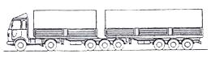
2.3.8 | 平板列车  platform road train | 一辆货车和一辆牵引杆货车挂车的组合；在可角向移动的货物承载平板的整个长度上载荷都是不可分地置于牵引车和挂车上。为了支撑这个载荷可以使用辅助装置。这个载荷和/或它的支撑装置构成了这两个车辆的联接装置，因此不允许挂车再有转向联结
附 录 A
（提示的附录）
中文索引
B |  |  | L
半挂车 | ............... | 2.2.2 | 旅居车 | ............... | 2.1.1.11.1
半挂牵引车 | ............... | 2.1.2.2 | 旅居半挂车 | ............... | 2.2.2.4
殡仪车 | ............... | 2.1.1.11.4 | 旅居半挂车 | ............... | 2.2.3.1
C |  |  | 旅行车 | ............... | 2.1.1.7
 |  |  | 旅游客车 | ............... | 2.1.2.1.4
仓背乘用车 | ............... | 2.1.1.6 | P
长途客车 | ............... | 2.1.2.1.3
敞篷车 | ............... | 2.1.1.5 | 平板列车 | ............... | 2.3.8
城市客车 | ............... | 2.1.2.1.2 | 普通乘用车 | ............... | 2.1.1.1
乘用车列车 | ............... | 2.3.1 | 普通货车 | ............... | 2.1.2.3.1
乘用车 | ............... | `2.1.1
 |  |  | Q
D
短头乘用车 | ............... | 2.1.1.9 | 汽车 | ............... | 2.1
多用途货车 | ............... | 2.1.2.3.2 | 汽车列车 | ............... | 2.3
多用途乘用车 | ............... | 2.1.1.8 | 索引杆挂车 | ............... | 2.2.1
 |  |  | 索引杆挂车列车 | ............... | 2.3.4
F |  |  | 索引杆货车挂车 | ............... | 2.2.1.2
 |  |  | 全挂索引车 | ............... | 2.1.2.3.3
防弹车 | ............... | 2.1.1.11.2
 |  |  | S
G |  |  | 商用车辆 | ............... | 2.1.2
 |  |  | 双半挂列车 | ............... | 2.3.7
高级乘用车 | ............... | 2.1.1.3 | 双挂列车 | ............... | 2.3.6
挂车 | ............... | 2.2
 |  |  | T
H
活顶乘用车 | ............... | 2.1.1.2 | 通用货车半挂车 | ............... | 2.2.2.2
货车 | ............... | 2.1.2.3 | 通用索引杆挂车 | ............... | 2.2.1.3
货车列车 | ............... | 2.3.3
 |  |  | W
J
 |  |  | 无轨电车 | ............... | 2.1.2.1.6
铰接客车 | ............... | 2.1.2.1.5
铰接列车 | ............... | 2.3.5 | X
救护车 | ............... | 2.1.1.11.3
 |  |  | 小型乘用车 | ............... | 2.1.1.4
K |  |  | 小型客车 | ............... | 2.1.2.1.1
客车 | ............... | 2.1.2.1 | Y
客车半挂车 | ............... | 2.2.2.1
客车挂车 | ............... | 2.2.1.1 | 越野乘用车 | ............... | 2.1.1.10
客车列车 | ............... | 2.3.2 | 越野货车 | ............... | 2.1.2.3.4
 |  |  | 越野客车 | ............... | 2.1.2.1.7
Z |  |  | 专用货车 | ............... | 2.1.2.3.6
中置轴挂车 | ............... | 2.2.3 | 专用客车 | ............... | 2.1.2.1.8
专用半挂车 | ............... | 2.2.2.3 | 专用索引杆挂车 | ............... | 2.2.1.4
专用乘用车 | ............... | 2.1.1.11 | 专用作业车 | ............... | 2.1.2.3.5

